Информация о предлагаемом для софинансирования гуманитарном проекте
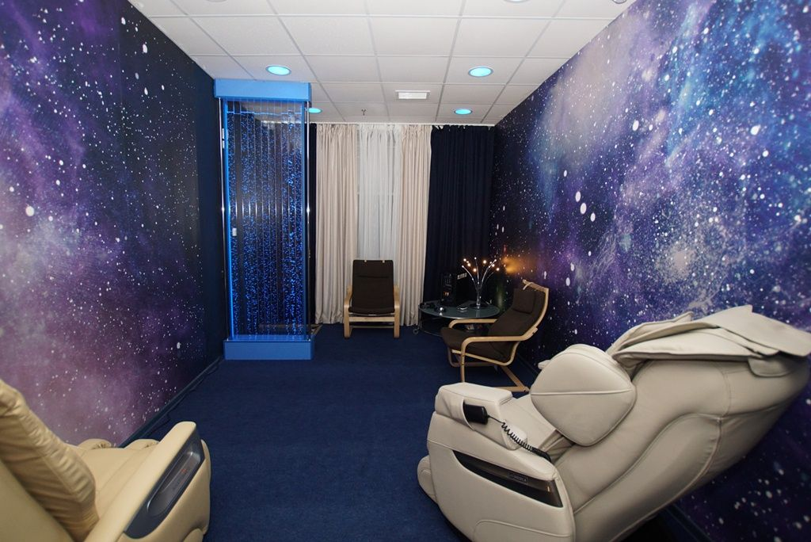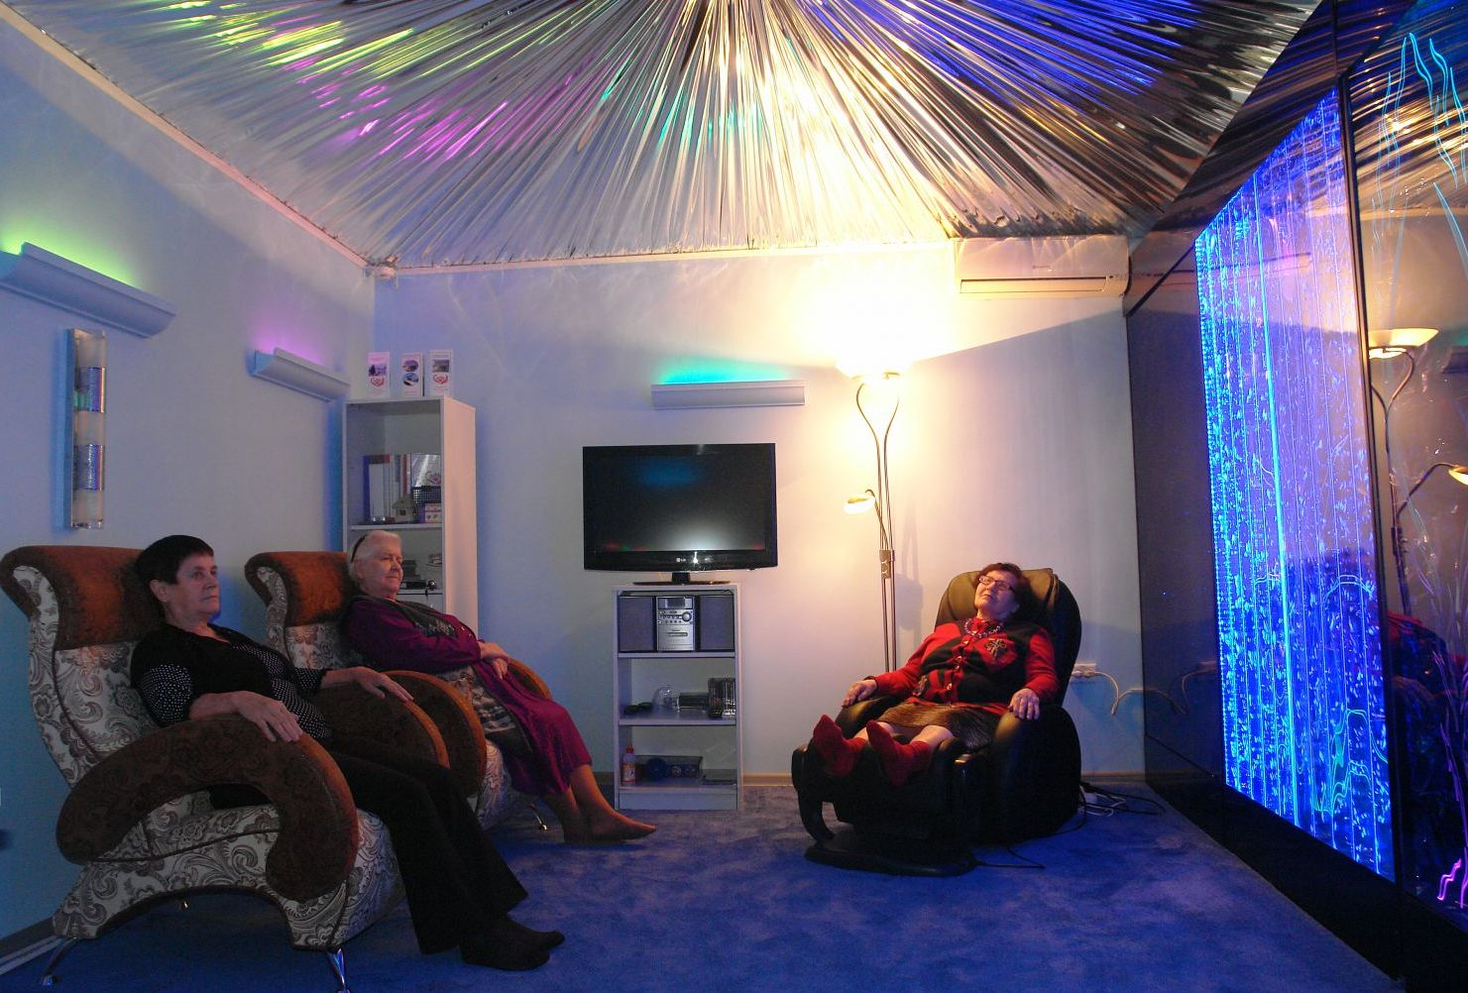

- Наименование проекта: Сенсорная комната.
2. Срок реализации проекта: 1 год.
3. Организация-заявитель, предлагающая проект:
государственное учреждение «Территориальный центр социального обслуживания населения Россонского района».
4. Цели проекта:
сохранение и укрепление психофизического и эмоционального состояния здоровья посредством создания сенсорной комнаты.
5. Задачи, планируемые к выполнению в рамках реализации проекта:
нормализация психоэмоционального состояния человека;
снижение стресса, предупреждение депрессий;
коррекция и развитие когнитивных процессов;
развитие коммуникативных навыков и креативности.
6. Целевая группа:
граждане, находящиеся в трудной жизненной ситуации, - клиенты психолога ГУ «ТЦСОН Россонского района».
7. Краткое описание мероприятий в рамках проекта:
ремонт помещения для сенсорной комнаты (замена оконных и дверных проемов, внутренние отделочные работы);
заказ, приобретение и установка сенсорного оборудования.
Проведение занятий, ориентированных на:
психоневрологические нарушения;
неврозы и неврозоподобные состояния;
задержку психомоторного развития;
неврологические заболевания;
поражение опорно-двигательного аппарата;
адаптационные расстройства;
снятие мышечного и психоэмоционального напряжения;
снижение уровня тревожности;
снятие мышечных спазмов;
улучшение работы когнитивных функций;
предотвращение появлений панических атак;
укрепление общего психологического состояния.
8. Общий объем финансирования (в долларах США): 40 000
Источник финансирования | Объем финансирования (в долларах США)
Средства донора | 39 000
Софинансирование | 1 000
9. Место реализации проекта (область/район, город):
Витебская область, Россонский район, г.п.Россоны, ул.Лапенко, 19А.
Государственное учреждение «Территориальный центр социального обслуживания населения Россонского района».
10. Контактное лицо: инициалы, фамилия, должность, телефон, адрес электронной почты
Мищенко Ольга Ивановна, директор Центра, 8-0215-95-13-57, 8-033-675-42-33, rossony.r-tc@mintrud.by

Information about the humanitarian project proposed for co-financing

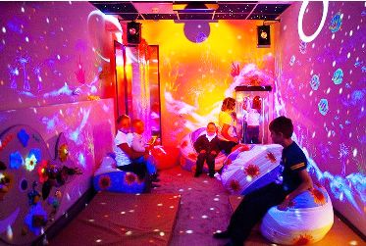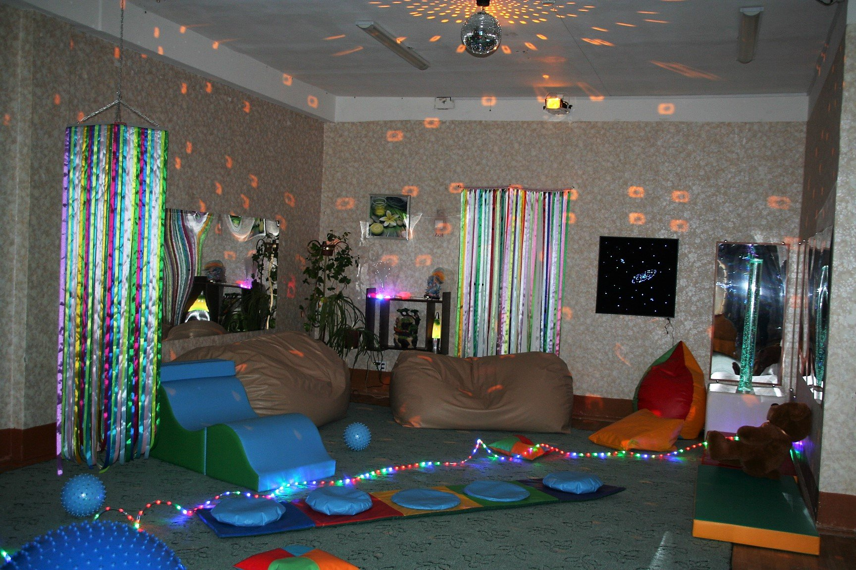

1. Name of the project: Sensory room.
2. Project implementation period: 1 year.
3.Applicant organization proposing the project:
state institution "Territorial center for social services for the population of the Rossonsky district».
4. Project Goals:
preservation and strengthening of the psychophysical and emotional state of health through the creation of a sensory room.
5. Tasks planned for implementation within the framework of the project:
normalization of the psycho-emotional state of a person;
stress reduction, prevention of depression;
correction and development of cognitive processes;
development of communication skills and creativity.
6. Target group:
citizens in difficult life situations - clients of a psychologist state institution "Territorial center for social services for the population of the Rossonsky district».
7. Brief description of project activities:
repair of the premises for the sensory room (replacement of window and door openings, interior finishing work);
order, purchase and installation of sensor equipment.
Conducting classes focused on:
psychoneurological disorders;
neuroses and neurosis-like states;
delayed psychomotor development;
neurological diseases;
damage to the musculoskeletal system;
adaptation disorders;
relieving muscle and psycho-emotional tension;
reduction in the level of anxiety;
removal of muscle spasms;
improvement of cognitive functions;
prevention of panic attacks;
strengthening the general psychological state.
8. Total funding (in US dollars): 40 000
Source of financing | Amount of financing (in US dollars)
Donor funds | 39 000
Co-financing | 1 000
9. Location of the project (region/district, city):
Vitebsk region, Rossony district, Rossony, Lapenko st., 19A.
State institution "Territorial center for social services for the population of the Rossonsky district».
10. Contact person: initials, surname, position, telephone, e-mail address
A.N. Yasinskaya, director of the center,
80215951357, 80292903434, rossony.r-tc@mintrud.by

